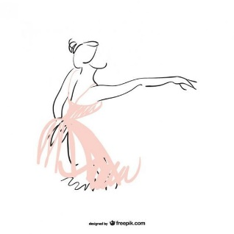

3. RAZRED BALETA
13. 4. – 19. 4.

Pozdravljene drage učenke.

torek, 14. 4.

Spoznale boste PBT – Progressing ballet technique
To je poseben podporen vadbeni program, ki plesalkam ali učenkam, pomaga začutiti telo in njegove posamezne dele. Vaje so izpeljane iz baleta, pilatesa, floore barra… z uporabo rekvizitov kot so pilates žoge, velike žoge, uteži, terra banda, trde majhne žogice, tenis žogice, …
V posentku govori o splošnih, zelo pogostih napake v baletu pri uporabi stopala. Posnetek je zelo nazoren in mislim, da z razumevanjem ne boste imele težav (vedno mi lahko pišete, če kaj ne razumete ali bi želele preveriti, če razumete pravilno).
Danes bodi bosa in izvajaj vaje ob posnetku. Začuti razlike - kaj je pravilno, kaj ni!
1.SICKLE (slovensko srp) – jaz rečem temu kifeljc 😊
- piščal v liniji s stopalom, pazimo na linijo
2.CURLING TOES (pokrčeni prsti) – krempeljc
- pazi na stegnjene prste, dolge členke (potrebujemo močne prste, okrepljene mišice na prstih, da boste v špic copatih stale pravilno na konicah prstov ne na členkih)
- vaja douming – delanje kupole s stegnjenimi prsti
3.PRONATION OF THE FEET – zvrnjeno stopalo
(ko stojimo s težo na palcu ali mezincu in zvrnemo še gleženj…) – zelo poznano, kajne?! 😊
- dvigni notranjo stran narta (arch) in obteži celotno stopalo enakomerno, pravilno
- povezava s celim telesom – pazi na pravilno postavitev v medenici, dvigni se iz pasu in sednih kosti.

Povezava:
https://www.youtube.com/watch?v=fFjXsEQJREo

Na mail pošlji kratek povzetek vsebine; kaj boš uporabila v svoji praksi?

četrtek, 16. 4.

- Predlagam, da čim več in redno izvajate vaje za moč in raztezanje, kot sem vam jih že posredovala - redno in dosledno izvajate vajo Pozdrav soncu ter vaje za moč stopala.

- Vaje iz terminologije: S svojimi besedami opiši kako izvajamo naslednje korake, na kaj vse moramo biti pri izvedbi pozorni in kaj z njimi pri telesu razvijamo. Elemente tudi izvedi na en croix (naprej, v stran, nazaj, v stran = na križ). Odgovore in fotografijo izvedenega elementa pošlji na moj mail.

- Battement fondu a terre (na posnetku je prvi a terre in drugi en l’air) pomeni topiti in nas spominja na topljeni sir fondi
https://www.youtube.com/watch?v=Hk9bfOoAtE0

- Battement soutenu na celem stopalu (kaj pri njeni izvedbi ni pravilno?) njegov prevod je ‘podpora’, nekaj kar nas drži gor
https://www.youtube.com/watch?v=YZv5EN-C26Y

- Retire in Battement développé (retire je del poti pri battement développé, ki pomeni razvoj)
https://www.youtube.com/watch?v=m4A6PLeGIB4

https://www.youtube.com/watch?v=V_VBttftOQw

Odgovore in morebitne fotografije pošlji na moj elektronski naslov.
maja.repe@glasbenasolajesenice.si

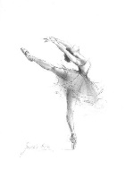

baletna misel za nasvidenje:
“Ples je skriti jezik duše.”
(Martha Graham)

*Povratna informacija je obvezni del pouk na daljavo. Rok za oddajo nalog je na dan pouka do večera.

